TRƯỜNG ĐẠI HỌC AN GIANG
KHOA CÔNG NGHỆ THÔNG TIN


BÁO CÁO ĐỒ ÁN
Chuyên đề Python (COS525)

XÂY DỰNG ỨNG DỤNG QUẢN LÝ DIỂM SINH VIÊN
VỚI PYTHON, TKINTER VÀ MYSQL

Giảng viên hướng dẫn: Ths. Nguyễn Ngọc Minh

Sinh viên thực hiện:
- DPM245455.Bùi Thanh Mừng.DH25PM.
NhómTH4_TổTH2
-DPM245426.DươngTrọng Hữu.DH25PM.NhómTH4_TổTH2

AN GIANG,12-2025

1: ĐẶT VẤN ĐỀ
1.1. Tính cấp thiết của đề tài
Trong môi trường giáo dục đại học, công tác quản lý điểm số là một trong những nhiệm vụ quan trọng và phức tạp nhất. Với số lượng sinh viên đông, nhiều môn học và các đầu điểm thành phần (chuyên cần, giữa kỳ, cuối kỳ), việc quản lý thủ công hoặc sử dụng Excel đơn thuần thường gặp nhiều rủi ro như: nhập liệu sai sót, khó khăn trong việc tính toán điểm trung bình, và tốn thời gian khi cần tra cứu lịch sử học tập của sinh viên.
Để giải quyết vấn đề này, việc xây dựng một phần mềm chuyên biệt giúp số hóa quy trình quản lý điểm là rất cần thiết. Đề tài "Xây dựng ứng dụng quản lý điểm sinh viên với Python, Tkinter và MySQL" được thực hiện nhằm mục đích tạo ra công cụ hỗ trợ giảng viên và giáo vụ quản lý điểm số chính xác, nhanh chóng và bảo mật.
1.2. Mục tiêu nghiên cứu
Đề tài hướng tới các mục tiêu cụ thể sau:
- Về kiến thức: Vận dụng ngôn ngữ Python và hệ quản trị MySQL để giải quyết bài toán thực tế.
- Về ứng dụng: Xây dựng phần mềm hoàn chỉnh với các chức năng: Quản lý hồ sơ sinh viên (Mã SV, Họ tên, Lớp, Ngành); Quản lý điểm các môn học; Tự động tính điểm tổng kết và xếp loại học lực; Tìm kiếm và thống kê kết quả học tập dễ dàng.

2: TỔNG QUAN VÀ CƠ SỞ LÝ THUYẾT

2.1. Đặt vấn đề và bối cảnh
Hiện nay, yêu cầu về độ chính xác và minh bạch trong điểm số tại các trường đại học ngày càng cao. Các hệ thống quản lý đào tạo lớn thường tốn kém và đôi khi quá phức tạp cho nhu cầu quản lý cục bộ của một giảng viên hay một bộ môn. Do đó, nhu cầu về một ứng dụng nhỏ gọn (Desktop Application) để quản lý điểm cá nhân hoặc nhóm lớp là rất thực tế.

2.2. Lịch sử giải quyết vấn đề
Trước đây, giảng viên thường lưu điểm vào sổ tay cá nhân hoặc các file Excel rời rạc. Khi cần tổng hợp điểm cuối kỳ hoặc báo cáo cho nhà trường, việc gom dữ liệu từ nhiều file rất dễ gây nhầm lẫn. Đề tài này đề xuất giải pháp lưu trữ tập trung vào cơ sở dữ liệu MySQL, giúp dữ liệu nhất quán và an toàn hơn so với lưu file rời.

2.3. Phạm vi của đề tài
- Đề tài tập trung xây dựng các chức năng quản lý cốt lõi:
- Đối tượng quản lý: Sinh viên (Thông tin cá nhân), Môn học, và Kết quả học tập (Điểm số).
- Chức năng: Thêm, Sửa, Xóa sinh viên và điểm số; Tự động tính điểm tổng kết môn học; Tìm kiếm điểm theo Mã sinh viên hoặc Tên
- Giới hạn: Chưa tích hợp chức năng đăng ký môn học trực tuyến hay cổng thông tin sinh viên.
2.4. Phương pháp nghiên cứu
- Phương pháp nghiên cứu lý thuyết: Tìm hiểu về cấu trúc dữ liệu quan hệ (Relational Database) để thiết kế bảng Điểm và bảng Sinh viên sao cho tối ưu.
- Phương pháp nghiên cứu thực nghiệm: Sử dụng thư viện Tkinter để thiết kế giao diện nhập điểm dạng bảng và mysql-connector để truy vấn dữ liệu.

2.5. Cơ sở lý thuyết
- Ngôn ngữ Python: Được chọn lựa nhờ cú pháp đơn giản và khả năng xử lý tính toán số học mạnh mẽ, rất phù hợp cho việc xử lý điểm số và thống kê.
- Thư viện Tkinter: Được sử dụng để xây dựng giao diện người dùng (GUI), tạo ra các Form nhập điểm thân thiện và bảng hiển thị danh sách sinh viên trực quan.
- Hệ quản trị MySQL: Đóng vai trò là kho lưu trữ dữ liệu bền vững, đảm bảo an toàn dữ liệu sinh viên và điểm số.

3. KẾT QUẢ ĐẠT DƯỢC VÀ DEMO CODE

A. THIẾT KẾ GIAO DIỆN QUẢN LÝ NHÂN VIÊN

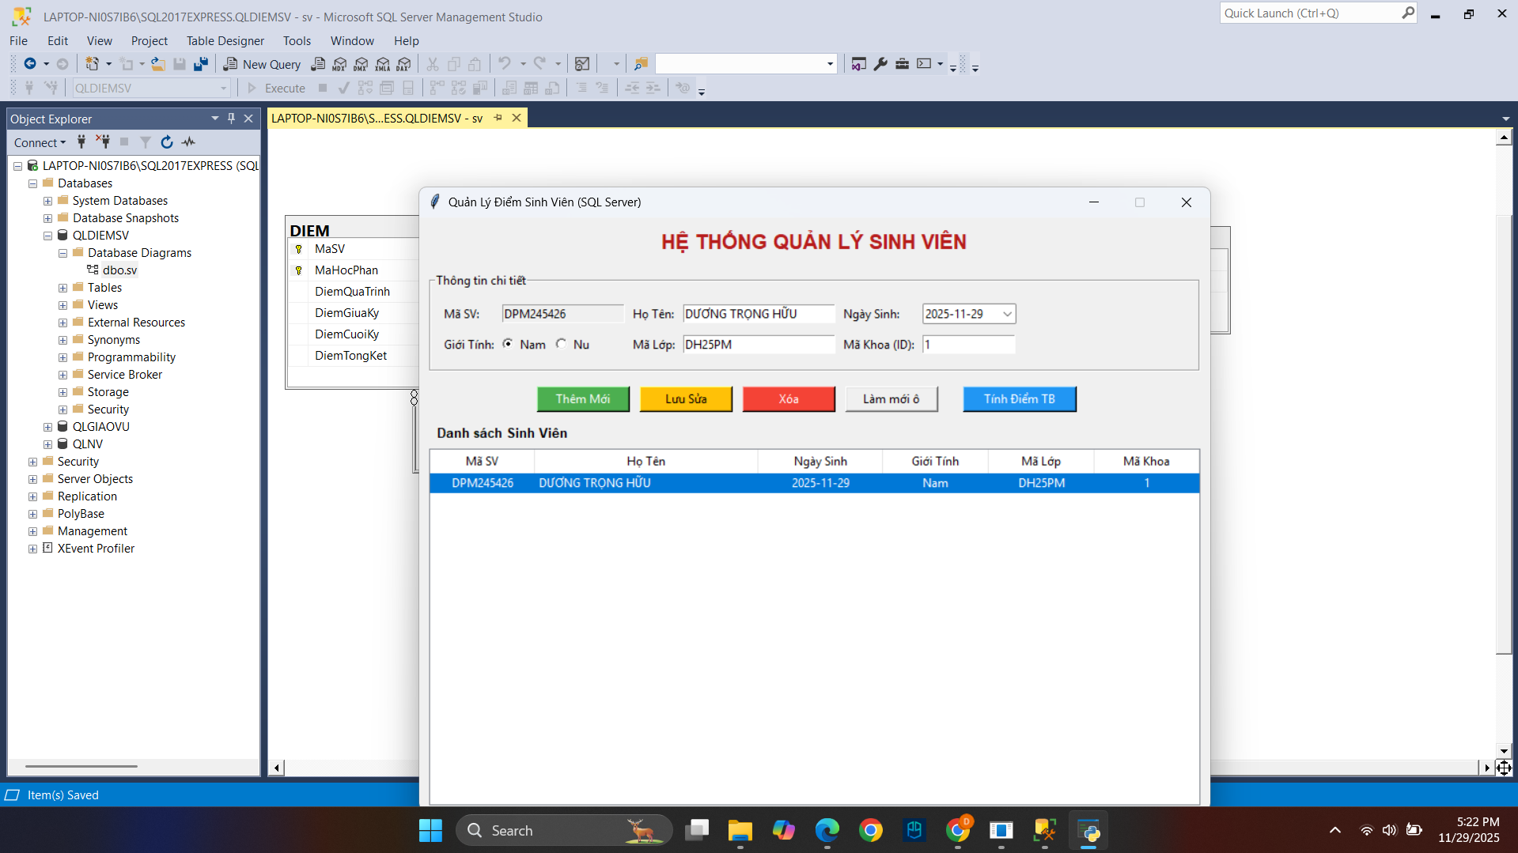

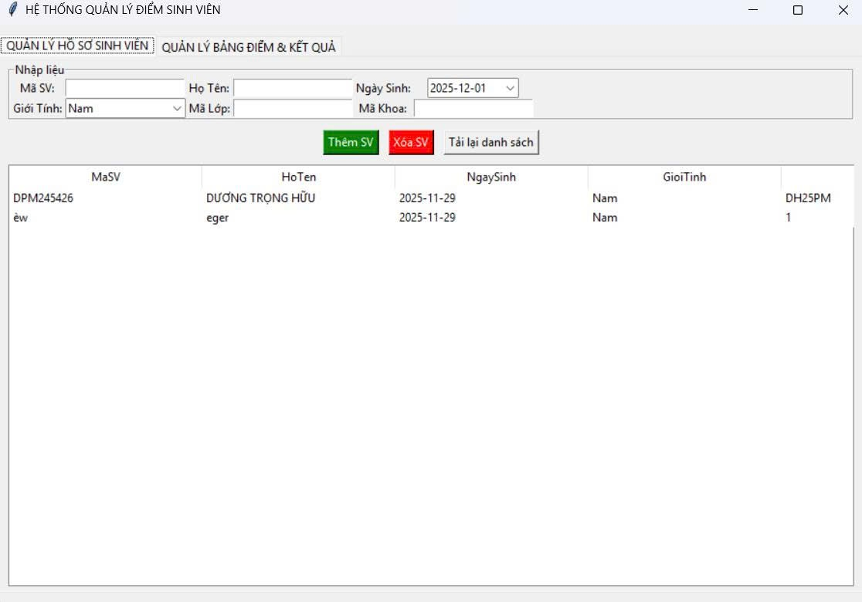
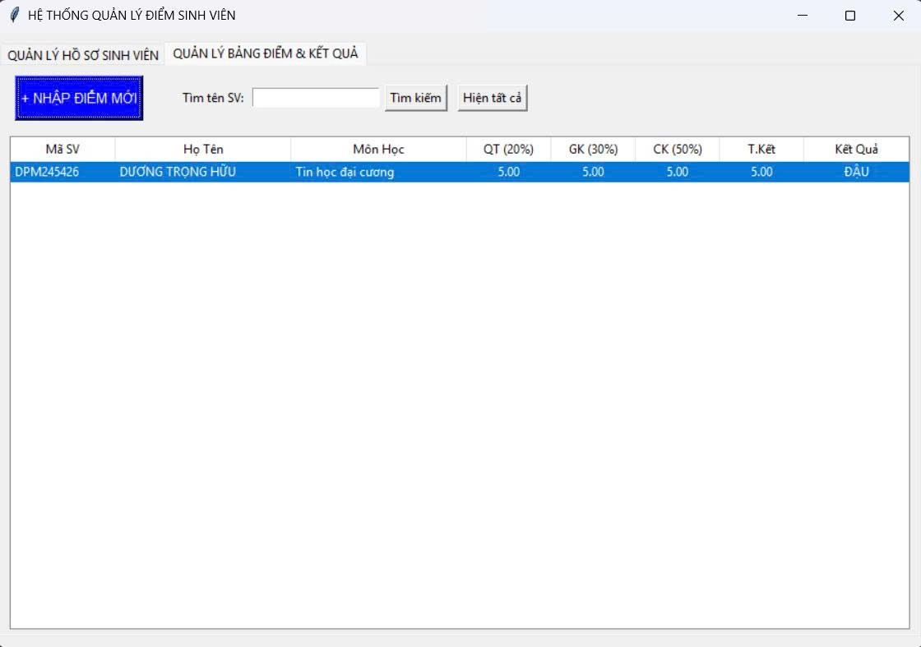

B. CÁC BƯỚC XÂY DỰNG ỨNG DỤNG
Để xây dựng ứng dụng quản lý sản phẩm bằng Python, Tkinter và MySQL, cần cài đặt các thư
viện cần thiết, thiết kế cơ sở dữ liệu MySQL để lưu trữ thông tin sản phẩm, sử dụng Tkinter để
tạo giao diện người dùng, và kết hợp Python với thư viện mysql.connector để thực hiện các thao
tác như thêm, xóa, sửa, và hiển thị danh sách Nhân Viên.

1. Cài đặt các thư viện cần thiết:

★ Python: Đảm bảo bạn đã cài đặt Python trên máy tính của mình.
★ MySQL: Cài đặt máy chủ MySQL và tạo một cơ sở dữ liệu cho ứng dụng của bạn.
★ mysql-connector-python: Cài đặt thư viện này để kết nối Python với cơ sở dữ liệu MySQL
(pip install mysql-connector-python)

2. Thiết kế cơ sở dữ liệu MySQL

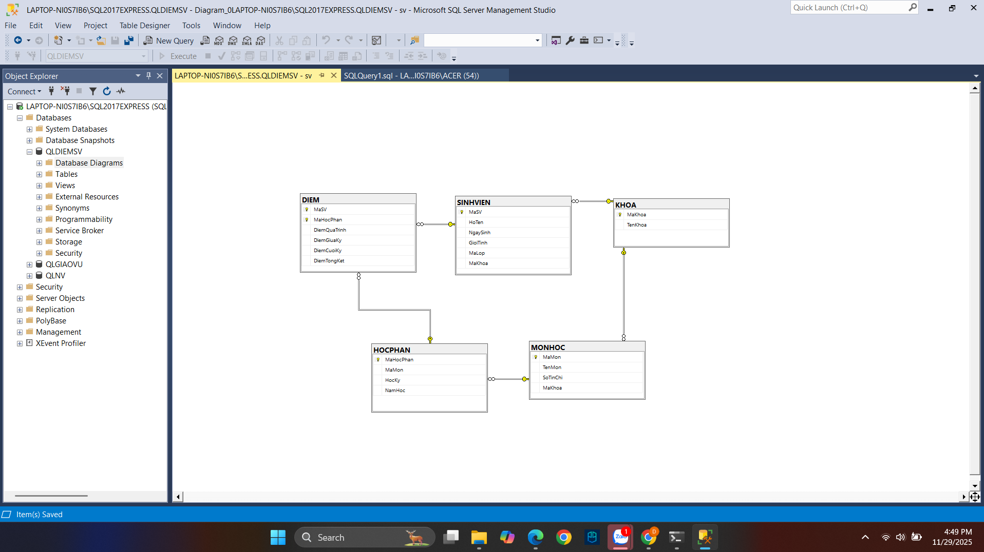

3. Xây dựng giao diện người dùng (GUI) bằng Tkinter
Để đáp ứng yêu cầu quản lý nhân viên, giao diện ứng dụng được xây dựng bằng thư viện Tkinter của Python, chia thành 3 khu vực chức năng chính để đảm bảo tính trực quan và dễ sử dụng:
a. Khu vực nhập liệu (Frame Thông tin):
- Sử dụng các widget Label và Entry để nhận thông tin: Mã số, Họ và tên lót, Tên.
- Sử dụng Radiobutton cho trường giới tính (Nam/Nữ).
- Sử dụng Combobox (thư viện ttk) để chọn Chức vụ từ danh sách có sẵn (Trưởng phòng, Kế toán, Lái xe,...).
- Sử dụng DateEntry (thư viện tkcalendar) để hỗ trợ người dùng chọn Ngày sinh từ lịch, đảm bảo định dạng dữ liệu ngày tháng chính xác.
b. Khu vực điều khiển (Frame Nút bấm): Hệ thống cung cấp các nút chức năng (Button) tương ứng với các thao tác nghiệp vụ :
- Thêm: Thu thập dữ liệu từ các ô nhập và lưu nhân viên mới vào CSDL.
- Lưu: Cập nhật thông tin nhân viên sau khi chỉnh sửa.
- Sửa: Lấy thông tin nhân viên đang chọn hiển thị lên ô nhập để chỉnh sửa.
- Xóa: Xóa nhân viên được chọn khỏi hệ thống.
- Hủy (Reset): Làm trống các ô nhập liệu để chuẩn bị nhập mới.
- Tìm kiếm: Cho phép lọc nhân viên theo Tên hoặc Mã số.
- Thoát: Đóng chương trình.
c. Khu vực hiển thị danh sách (Treeview):
- Sử dụng widget Treeview để hiển thị toàn bộ danh sách nhân viên dưới dạng bảng.
- Các cột hiển thị bao gồm: Mã số, Họ lót, Tên, Phái, Ngày sinh, Chức vụ.
- Tích hợp sự kiện "chọn dòng" để người dùng có thể click vào nhân viên và thực hiện thao tác Sửa hoặc Xóa.

C. CÀI ĐẶT & CODE ỨNG DỤNG
